课时6 金属的化学性质

河北8年中考命题规律

年份 | 题型 | 题号 | 考查知识点及内容 | 分值
2016 | 选择 | 6 | 金属活动性的判断 | 2
2015 | 选择、填空 | 6；30(2) | 金属与AgNO₃反应，判断金属的活动性；金属与氧反应 | 2＋1
2014 | 选择 | 7 | 金属与盐酸反应的坐标曲线 | 2
2013 | 选择 | 3BC；7 | 金属与氧气反应；金属活动性顺序的判断 | 1＋2
2012 | 填空、简答 | 35(2)(5) | 金属与酸反应；金属与盐溶液反应 | 2
2011 | 选择、填空 | 4AB；31(4) | 金属与氧气反应；验证金属活动性顺序实验 | 1＋1
2010 | 实验探究 | 35 | 验证金属活动性顺序实验后废液的探究 | 7
2009 | 实验探究 | 37 | 金属活动性顺序探究(锰、铁、铜) | 5
金属的化学性质及金属的活动性判断及运用是河北中考的必考点，分值为2～7分，多为选择和填空题；实验探究题，也有与其他知识综合命题。预计2017年，在实验题、填空题中考查的可能性很大。

河北8年中考真题演练

INCLUDEPICTURE "C:\\Documents and Settings\\Administrator\\桌面\\中考王化学（教用）河北专版word\\命点1.TIF" \* MERGEFORMATINET INCLUDEPICTURE "C:\\Documents and Settings\\Administrator\\桌面\\中考王化学（教用）河北专版word\\命点1.TIF" \* MERGEFORMATINET  金属的化学性质
1．(2014河北7题2分)
INCLUDEPICTURE "C:\\Documents and Settings\\Administrator\\桌面\\中考王化学（教用）河北专版word\\EA259.TIF" \* MERGEFORMATINET 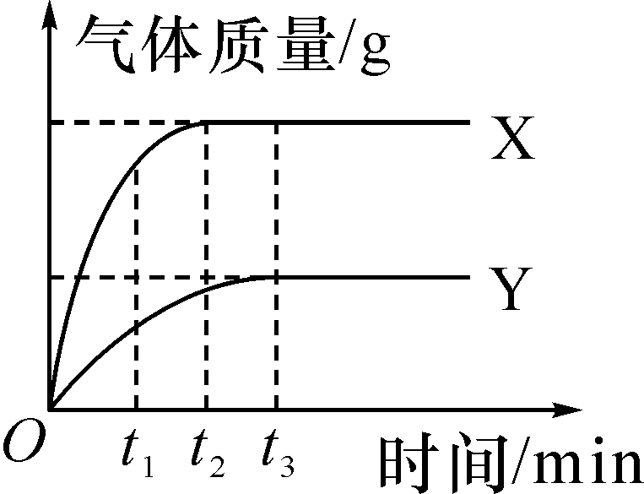
等质量的X、Y两种金属分别和足量的同体积、同浓度的盐酸反应，产生气体的质量与时间的关系如图所示。
下列说法中不正确的是( D )
A．t₁时，产生气体的质量：X＞Y
B．t₂时，消耗金属的质量：X＞Y
C．t₃时，消耗金属的质量：X＝Y
D．t₃时，消耗盐酸的质量：X＝Y
【解析】从图可以看出t₃时，生成的氢气X＞Y，则消耗的盐酸也是X＞Y，故选D。
2．(2012河北35题7分)小红为大家做了一个“燃纸成铁”的趣味实验。将一张滤纸(组成元素为C、H、O)用FeCl₃浓溶液润湿，在酒精灯上烘干后点燃，滤纸变黑、红热，最终生成黑褐色物质。小红告诉大家：黑褐色物质中含有铁单质。
【提出问题】黑褐色物质中真的含有铁单质吗？
【探究过程】[来源:学|科|网Z|X|X|K]
(1)小红先从反应物分析，因为__反应物中含有铁元素(或反应前后元素的种类不变)__，所以反应后可能生成铁单质。
(2)为获得实验证据，小红做了实验1。
实验1：将黑褐色物质放入稀盐酸中，发现有连续微小气泡产生。若黑褐色物质中含有铁单质，则反应的化学方程式为__Fe＋2HCl===FeCl₂＋H₂↑__。
(3)小明提出疑问：由反应物的组成分析，能与稀盐酸反应产生气泡的物质不一定是铁单质，还可能是__铁的硫酸盐(或碳酸盐)__。
小红通过查阅资料得知，在高温条件下不可能生成此类物质。
(4)小明仍有疑问：实验1中产生的气泡也可能是滤纸碳化后吸附的空气。为此，小红又做了实验1的对比实验：__将黑褐色物质放入蒸馏水中(或将滤纸碳化后放入稀盐酸中)__，观察到有微小气泡产生但很快停止，证明实验1中的连续气泡确实是由铁单质与稀盐酸反应产生的。
(5)为进一步证明黑褐色物质中有铁单质，小红又做了实验2。
实验2：将黑褐色物质放入__硫酸铜__溶液中，观察到__有红色的物质析出__。
【得出结论】通过以上探究，证明黑褐色物质中确实含有铁单质。
【拓展探究】请再用一种方法证明黑褐色物质中含有铁单质：__用磁铁吸引(或测导电性，或在氧气中燃烧)__。
INCLUDEPICTURE "C:\\Documents and Settings\\Administrator\\桌面\\中考王化学（教用）河北专版word\\命点2.TIF" \* MERGEFORMATINET INCLUDEPICTURE "C:\\Documents and Settings\\Administrator\\桌面\\中考王化学（教用）河北专版word\\命点2.TIF" \* MERGEFORMATINET  金属活动性顺序及其运用
3．(2016河北6题2分)下列验证Zn、Fe、Ag三种金属活动性顺序的实验方案中(“—”表示未进行与盐溶液之间的实验)，不能达到实验目的的是( C )

选项

金属

盐溶液 | A | B | C | D
ZnSO₄溶液 | — | Fe | Ag | Fe
FeSO₄溶液 | Zn | Ag | Zn | —
AgNO₃溶液 | Fe | — | — | Fe
4.(2015河北6题2分)金属M与AgNO₃溶液发生反应：M＋2AgNO₃===M(NO₃)₂＋2Ag，下列说法正确的是( C )
A．M可能是铝
B．Ag的金属活动性比M强
C．反应前后M的化合价发生了改变
D．在金属活动性顺序里，M一定排在氢前
【解析】M可能是Al，A错误，因为铝为＋3价；M的活泼性比Ag强，B错误；Mg可能是Cu或Mg，不一定在氢之前，D错误。
5．(2013河北7题2分)把等质量的X、Y、Z、M四种金属分别加入到同体积、同浓度的足量稀盐酸中。再把X加入到Z(NO₃)₂溶液中，M加入到YNO₃溶液中。反应关系如图所示。据此判断四种金属的活动性顺序为( B )
INCLUDEPICTURE "C:\\Documents and Settings\\Administrator\\桌面\\中考王化学（教用）河北专版word\\EA261.TIF" \* MERGEFORMATINET 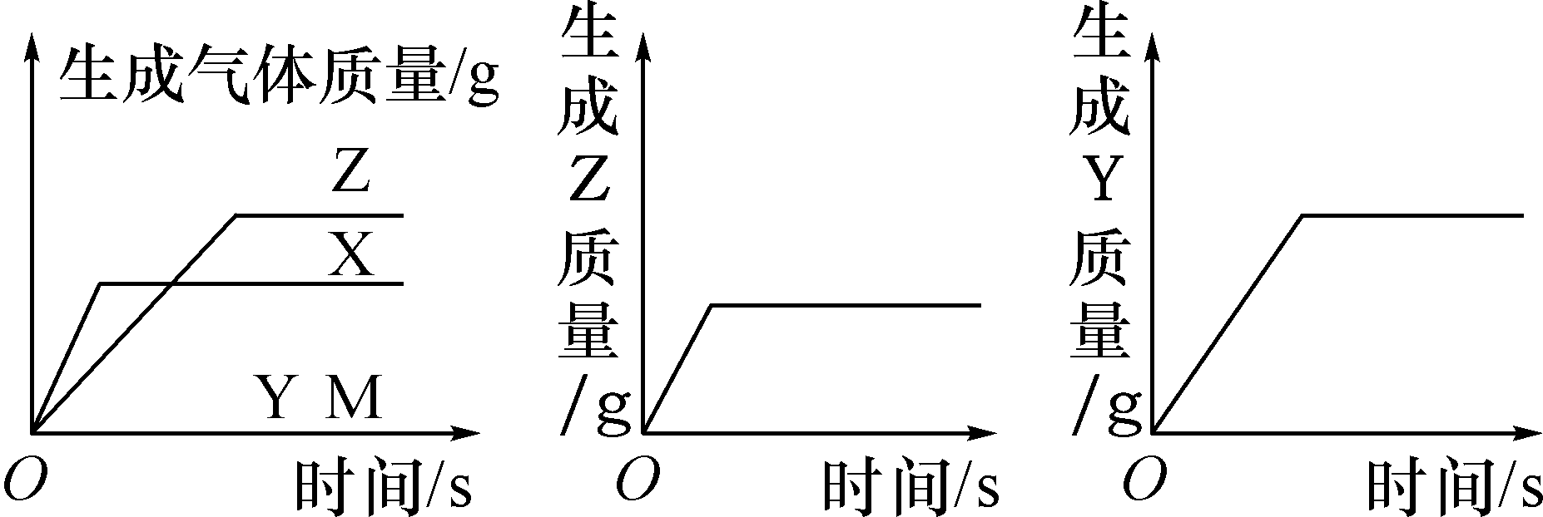
A．Z＞X＞M＞Y B．X＞Z＞M＞Y
C．X＞Z＞Y＞M D．Y＞M＞Z＞X
6．(2010河北35题7分)某班同学做验证铁、铜、银的金属活动性顺序的实验，用到的药品有铁丝、铜丝、银丝、稀硫酸和硫酸铜溶液。实验结束后，化学兴趣小组的同学欲对该实验的废液进行探究，请你一起参与。[来源:学+科+网]
【提出问题】废液中含有什么物质？
【交流表达】
(1)小明通过观察，认为废液中一定含有硫酸铜。他观察到的现象是__溶液呈蓝色__。
(2)小红通过分析，认为废液中一定含有硫酸亚铁，她的依据是：__铁丝与硫酸(硫酸铜溶液)反应生成硫酸亚铁(或反应生成的硫酸亚铁不与其他物质反应)__。
【作出猜想】小华认为废液中还可能含有硫酸。
【实验验证】
(1)小华测得废液的pH小于7，证明废液中含有硫酸。用pH试纸测定溶液pH的方法是__将待测液滴到试纸上，把试纸呈现的颜色与标准比色卡比较确定pH__。
(2)小明取少量废液，向其中滴加氢氧化钠溶液，也得到了相同的结论。小明的实验现象是__滴加一定量的氢氧化钠溶液后，才有沉淀生成__。
通过分析与实验，同学们得出废液中含有硫酸亚铁、硫酸铜和硫酸。
【拓展应用】
(1)若将废液中的溶质全部转化为硫酸亚铁，应向废液中加入过量的__铁丝(铁粉，铁片)__。写出该反应过程中的一个化学方程式__Fe＋H₂SO₄===FeSO₄＋H₂↑或Fe＋CuSO₄===FeSO₄＋Cu__。
(2)反应完全后，过滤，滤渣中物质为__铁和铜(或Fe和Cu)__，滤液中溶质为硫酸亚铁。

中考考点清单

INCLUDEPICTURE "C:\\Documents and Settings\\Administrator\\桌面\\中考王化学（教用）河北专版word\\考点1.TIF" \* MERGEFORMATINET INCLUDEPICTURE "C:\\Documents and Settings\\Administrator\\桌面\\中考王化学（教用）河北专版word\\考点1.TIF" \* MERGEFORMATINET  金属的化学性质
1．与氧气的反应(2010、2011、2013年考查)
(1)概念：大多数金属都能与__氧气__发生反应，但反应的剧烈程度__不同__。(“真金不怕火炼”说明金即使是在高温条件下，也不与氧气发生反应)
(2)常见的金属单质与氧气反应

金属  单质 | 化学方程式 | 现象及解释 | 结  论
Al
4Al＋3O₂===2Al₂O₃ | 铝在自然条件下反应，生成Al₂O₃，形成致密的__氧化铝__膜
4Al＋3O₂=====2Al₂O₃ | 铝粉在氧气中燃烧，发生爆炸性反应

Fe,__3Fe＋2O₂=====Fe₃O₄__,剧烈__反应__、__火星四射__、__生成黑色__固体，放出__热量__
Cu,__2Cu＋O₂=====2CuO__,在空气中，不能燃烧，加热时，__生成黑色__固体,金属活动性Al>Fe>Cu 2.与盐酸、硫酸反应(2009、2010、2012、2013年考查)
(1)概念：能与酸反应的金属称为__活泼__金属，能将酸中__氢__置换出来；不能与酸反应的金属称为__不活泼__金属，不能将酸中__氢__置换出来。
(2)常见的金属单质与酸反应(盐酸和硫酸)

金属  单质 | 化学方程式 | 现象及解释 | 结  论
Mg | Mg＋2HCl===MgCl₂＋H₂↑  __Mg＋H₂SO₄===MgSO₄＋H₂↑__ | 剧烈反应，产生大量__气泡__，溶液颜色无变化(无色)
Zn | Zn＋2HCl===ZnCl₂＋H₂↑__Zn＋H₂SO₄===ZnSO₄＋H₂↑__ | 反应比较__剧烈__，产生大量气泡，溶液颜色无变化(无色)
Fe | Fe＋2HCl===FeCl₂＋H₂↑__Fe＋H₂SO₄===FeSO₄＋H₂↑__ | 反应缓慢，__产生气泡__，溶液由无色变为__浅绿色__
Cu | Cu＋HCl≠  Cu＋H₂SO₄≠ | 无明显现象，不反应
,Mg、Zn、Fe为活泼金属，Cu为不活泼金属，金属活动性顺序Mg>Zn>Fe>Cu 3.与某些可溶性盐溶液的反应(2011、2013、2016年考查)
(1)概念：金属单质能将__可溶__性盐中金属(元素)置换出来，不能被置换(不反应)的，说明金属单质的活动性__小于__盐中金属(元素)的活动性。
(2)常见金属单质与盐溶液的反应

金属单质  与盐 | 化学方程式 | 现象及解释 | 结论  (金属  活动性)
Fe与  CuSO₄ | Fe＋CuSO₄===FeSO₄＋Cu | 铁表面__有红色__的物质生成，溶液由__蓝色__变为浅绿色 | Fe＞Cu
Cu与  AgNO₃ | Cu＋2AgNO₃===Cu(NO₃)₂＋2Ag | 铜的表面有灰白色的物质生成，溶液由无色变为__蓝色__ | Cu＞Ag
Al与  CuSO₄ | 2Al＋3CuSO₄===  Al₂(SO₄)₃＋3Cu | 铝表面有__红色__的物质生成，溶液由蓝色变为__无色__ | Al＞Cu
Cu与  Al₂(SO₄)_{3[来源:学科网]} | Cu＋Al₂  (SO₄)₃≠ | 无明显现象，不反应
【特别提醒】银粉为黑色，银块为银白色，置换出来的银介于两者之间
INCLUDEPICTURE "C:\\Documents and Settings\\Administrator\\桌面\\中考王化学（教用）河北专版word\\考点2.TIF" \* MERGEFORMATINET INCLUDEPICTURE "C:\\Documents and Settings\\Administrator\\桌面\\中考王化学（教用）河北专版word\\考点2.TIF" \* MERGEFORMATINET  置换反应
1．概念：由一种__单质__与一种化合物反应，生成另一种__单质__和另一种化合物的反应，叫置换反应。
2．特点：①反应物为单质和化合物，生成物也为单质和化合物；②反应前后化合价一定发生变化。
【特别提醒】①铁与酸反应生成的盐为亚铁盐(即铁的化合价为＋2)；②金属单质与盐反应，“盐”是指可溶性盐，不溶性盐不能发生反应，如：Cu＋AgCl不反应。
INCLUDEPICTURE "C:\\Documents and Settings\\Administrator\\桌面\\中考王化学（教用）河北专版word\\考点3.TIF" \* MERGEFORMATINET INCLUDEPICTURE "C:\\Documents and Settings\\Administrator\\桌面\\中考王化学（教用）河北专版word\\考点3.TIF" \* MERGEFORMATINET  金属活动性顺序(高频考点)
1．常见金属的活动性顺序
――→
【记忆技巧】共15种元素，5个一组，三句话即可记忆完整，钾钙钠镁铝、锌铁锡铅氢、铜汞银铂金
2．金属活动性顺序的运用(2011、2013、2014年考查)
(1)前面金属比后面的金属活泼，位置越靠__前__，活动性越__强__。
(2)位于氢前面的金属能置换__盐酸__、__硫酸__中的氢。
(3)位于__前面__的金属能把位于__后面__的金属从它们的化合物的溶液中置换出来(K、Ca、Na除外)。
【特别提醒】K、Ca、Na的金属活动性极强，当它与排在后面的金属的盐溶液反应时，则首先是与水发生反应，一般不会有金属析出。
(4)当多种金属单质与多种盐溶液发生置换反应时(难)
①反应物中的金属越活泼，则越先发生反应。
②生成物的金属越不活泼，则越先被置换出来。
(5)根据金属与酸反应的剧烈程度或产生氢气的速率，判断金属的活动性顺序。
(6)根据金属与盐溶液能否发生反应，判断金属的活动性顺序。
(7)根据金属活动顺序表，研究金属冶炼的历史，金属的活动性越弱，从矿石中还原成单质越容易，那么这种金属的冶炼和使用年限越早。
INCLUDEPICTURE "C:\\Documents and Settings\\Administrator\\桌面\\中考王化学（教用）河北专版word\\考点4.TIF" \* MERGEFORMATINET INCLUDEPICTURE "C:\\Documents and Settings\\Administrator\\桌面\\中考王化学（教用）河北专版word\\考点4.TIF" \* MERGEFORMATINET  实验突破：金属活动性顺序的探究
1．实验原理：用金属单质与酸、盐溶液能否发生反应来判断。
2．探究方法：探究金属活动性顺序有两种方法。
方法一：金属单质与酸反应判断金属活动性顺序

金属与酸 | 化学方程式 | 现象 | 结论 | 顺序
M＋HCl | M＋2HCl===MCl₂＋H₂↑ | 有气泡  产生 | M在H之前
N＋HCl | N＋HCl≠ | 无明显  现象 | 不反应，N在H之后
,M>N 方法二：金属单质与盐反应判断金属活动顺序(2008、2009、2010年考查)

金属与盐 | 化学方程式 | 现象 | 结论 | 顺序
M＋  NCl₂ | M＋NCl₂===MCl₂＋N | M的表面析出N | M排在N之前
Q＋  NCl₂ | Q＋NCl₂≠ | 无明显现象(不反应) | Q排在N之后
,M>N>Q(两金夹一盐)

Y＋
XSO₄,Y＋XSO₄===YSO₄＋X,Y的表面析出X,Y排在X之前
Y＋ZCl₂,Y＋ZCl₂≠,无明显现象(不反应),Z排在Y之前,Z>Y>X(两盐夹一金)【特别提醒】①盐必须是能溶于水的盐；②金属单质在反应之前必须除去氧化层。
3．比较几种金属的活动性顺序
(1)可以用上述方法二先判断一种金属顺序，再用方法一判断另一种金属的活泼性。也可以将两种方法综合利用。
(2)可以用两盐两金综合判断。

中考重难点突破

INCLUDEPICTURE "C:\\Documents and Settings\\Administrator\\桌面\\中考王化学（教用）河北专版word\\类型1.TIF" \* MERGEFORMATINET INCLUDEPICTURE "C:\\Documents and Settings\\Administrator\\桌面\\中考王化学（教用）河北专版word\\类型1.TIF" \* MERGEFORMATINET  金属的化学性质
【例1】(2015揭阳中考)在硫酸铜溶液中加入一定量的锌粉和铁粉充分反应后，过滤可得到一些固体。向该固体中加入少量稀硫酸，可观察到有气体产生。下列对该固体的叙述正确的是( )
①一定有锌 ②一定有铁 ③一定有铜 ④可能有锌 ⑤可能有铁 ⑥可能有铜
A．①、②、③ B．②、③、④
C．③、④、⑤ D．①、②、⑥
【解析】铁和锌与硫酸铜溶液反应，本题表面上是金属的化学性质，其实反应与金属的活动性运用有关(金属的活动性属于化学性质)。依据信息：Fe和Zn与CuSO₄反应：①活动性Zn>Fe，Zn先与硫酸铜反应置换出Cu(固体中一定有Cu)；②过滤的固体物质有能与稀H₂SO₄反应的金属(固体中一定有Fe，可能有锌)；固体中一定有Fe，可能有锌，一定有Cu，由①和②可知。故本题答案选B(属难度大的题型)。
【答案】B
INCLUDEPICTURE "C:\\Documents and Settings\\Administrator\\桌面\\中考王化学（教用）河北专版word\\练习.TIF" \* MERGEFORMATINET INCLUDEPICTURE "C:\\Documents and Settings\\Administrator\\桌面\\中考王化学（教用）河北专版word\\练习.TIF" \* MERGEFORMATINET 1.(2016菏泽中考)某化学小组向一定量AgNO₃和Cu(NO₃)₂混合溶液中加入一定量的Zn粉，充分反应后过滤得溶液A和固体B，滤液A中所含的溶质不可能的情况是( A )
A．Zn(NO₃)₂、AgNO₃
B．Zn(NO₃)₂、Cu(NO₃)₂、AgNO₃
C．Zn(NO₃)₂、Cu(NO₃)₂
D．Zn(NO₃)₂
2．(2016海南中考)在氯化亚铁、氯化铜和氯化镁的混合溶液中加入一定量锌粉，反应停止后过滤，向滤液中插入结净的铁丝，铁丝表面无明显变化，下列分析正确的是( D )
A．滤液中一定有氯化镁，可能有氯化锌和氯化亚铁
B．滤液中一定有氯化镁和氯化锌，可能有氯化铜
C．滤渣中一定有铜和铁，可能有锌
D．滤渣中一定有铜，可能有铁和锌
INCLUDEPICTURE "C:\\Documents and Settings\\Administrator\\桌面\\中考王化学（教用）河北专版word\\类型2.TIF" \* MERGEFORMATINET INCLUDEPICTURE "C:\\Documents and Settings\\Administrator\\桌面\\中考王化学（教用）河北专版word\\类型2.TIF" \* MERGEFORMATINET  金属活动性顺序的运用
【例2】(2016枣庄中考)X、Y、Z为三种金属，已知①X＋H₂SO₄===XSO₄＋H₂↑，②Y＋2ZNO₃===Y(NO₃)₂＋2Z，③Y与稀硫酸不反应，则下列符合要求的X、Y、Z分别( )
A．Fe Cu Ag B．Cu Hg Ag
C．Mg Zn Fe D．Fe Ag Cu
【解析】由已知条件：X能与H₂SO₄反应，X排在氢之前；Y能与ZNO₃反应，Y排在Z之前，Y不与H₂SO₄反应，Y排在氢之后，因此活泼顺序为X>Y>Z，与之对应且符合条件的应是Fe、Cu、Ag，故选A。
【答案】A
INCLUDEPICTURE "C:\\Documents and Settings\\Administrator\\桌面\\中考王化学（教用）河北专版word\\练习.TIF" \* MERGEFORMATINET INCLUDEPICTURE "C:\\Documents and Settings\\Administrator\\桌面\\中考王化学（教用）河北专版word\\练习.TIF" \* MERGEFORMATINET 3.(2016恩施中考)现有X、Y、Z三种金属，把X、Y分别放入稀盐酸中，Y产生气体的速率比X快，把Z放入硫酸铜溶液中，一段时间后，无明显现象，根据以上事实，判断三种金属的活动性强弱，正确的是( C )
A．X＞Y＞Z B．Y＞Z＞X
C．Y＞X＞Z D．Z＞Y＞X
4．(2016沈阳中考)现有a、b、c三种金属，a、b分别与稀硫酸、c的硝酸盐溶液作用的现象如表所示：

 | a | b
与稀硫酸作用 | 无反应 | 溶解并放出气体
与c的硝酸盐  溶液作用 | 表面上析出c | 表面上析出c
根据表中所给的实验结果，判断这三种金属活动性由强到弱的顺序正确的是( C )
A．c、b、a B．a、b、c
C．b、a、c D．a、c、b
INCLUDEPICTURE "C:\\Documents and Settings\\Administrator\\桌面\\中考王化学（教用）河北专版word\\类型3.TIF" \* MERGEFORMATINET INCLUDEPICTURE "C:\\Documents and Settings\\Administrator\\桌面\\中考王化学（教用）河北专版word\\类型3.TIF" \* MERGEFORMATINET  金属与酸反应的图像问题
【例3】(2016张家口中考模拟)
INCLUDEPICTURE "C:\\Documents and Settings\\Administrator\\桌面\\中考王化学（教用）河北专版word\\YF70.TIF" \* MERGEFORMATINET 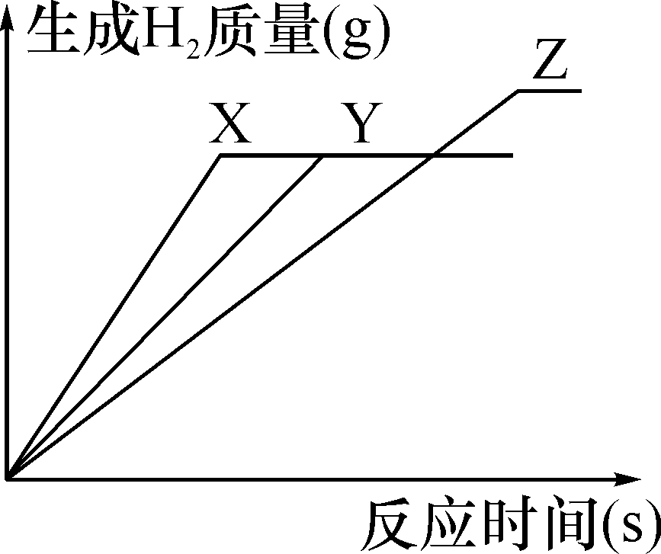
将等质量的镁、铁、锌，分别放入三份溶质质量分数相同的稀盐酸中。生成氢气的质量与反应时间的关系如图所示。金属X是________(填化学式，下同)，反应后可能已经反应完的金属是________，一定有剩余的金属是________。
【解析】从斜线看X的斜率最大，X最活泼，是Mg；计算生成氢气，相同质量的Mg、Zn、Fe与酸反应生成氢气Mg>Fe>Zn，而生成H₂ 的质量X<Z，所以Mg一定有剩余，Zn和Fe可能恰好反应完，因此答案为Mg；Zn、Fe；Mg。
【答案】Mg；Zn、Fe；Mg
INCLUDEPICTURE "C:\\Documents and Settings\\Administrator\\桌面\\中考王化学（教用）河北专版word\\练习.TIF" \* MERGEFORMATINET INCLUDEPICTURE "C:\\Documents and Settings\\Administrator\\桌面\\中考王化学（教用）河北专版word\\练习.TIF" \* MERGEFORMATINET 5.(2016枣庄中考)向等质量的锌粉和铁粉中分别加入足量稀硫酸，下列图像描述正确的是( B )
INCLUDEPICTURE "C:\\Documents and Settings\\Administrator\\桌面\\中考王化学（教用）河北专版word\\YF71.TIF" \* MERGEFORMATINET 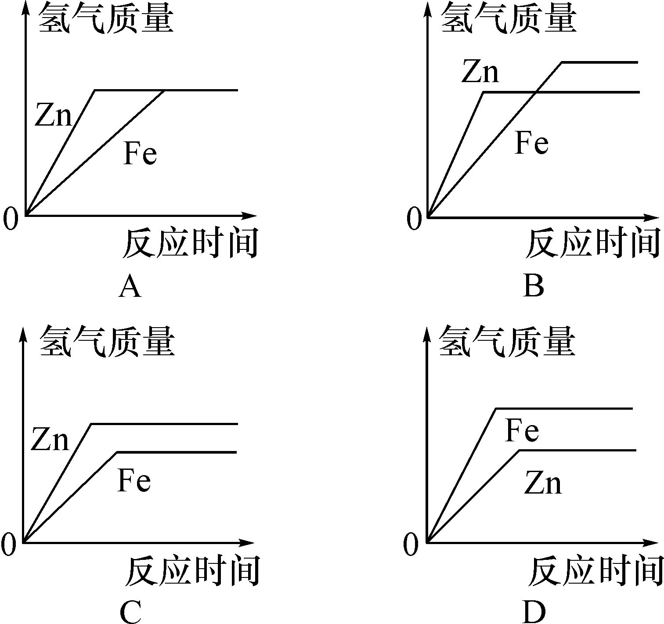
【方法指导】金属与酸反应的图像问题分析
以四种常见金属Mg、Al、Fe、Zn为例，它们与酸反应的快慢顺序(即活动性顺序)为Mg＞Al＞Zn＞Fe。下图为这四种金属与酸反应的常见图像：
INCLUDEPICTURE "C:\\Documents and Settings\\Administrator\\桌面\\中考王化学（教用）河北专版word\\Z174.TIF" \* MERGEFORMATINET 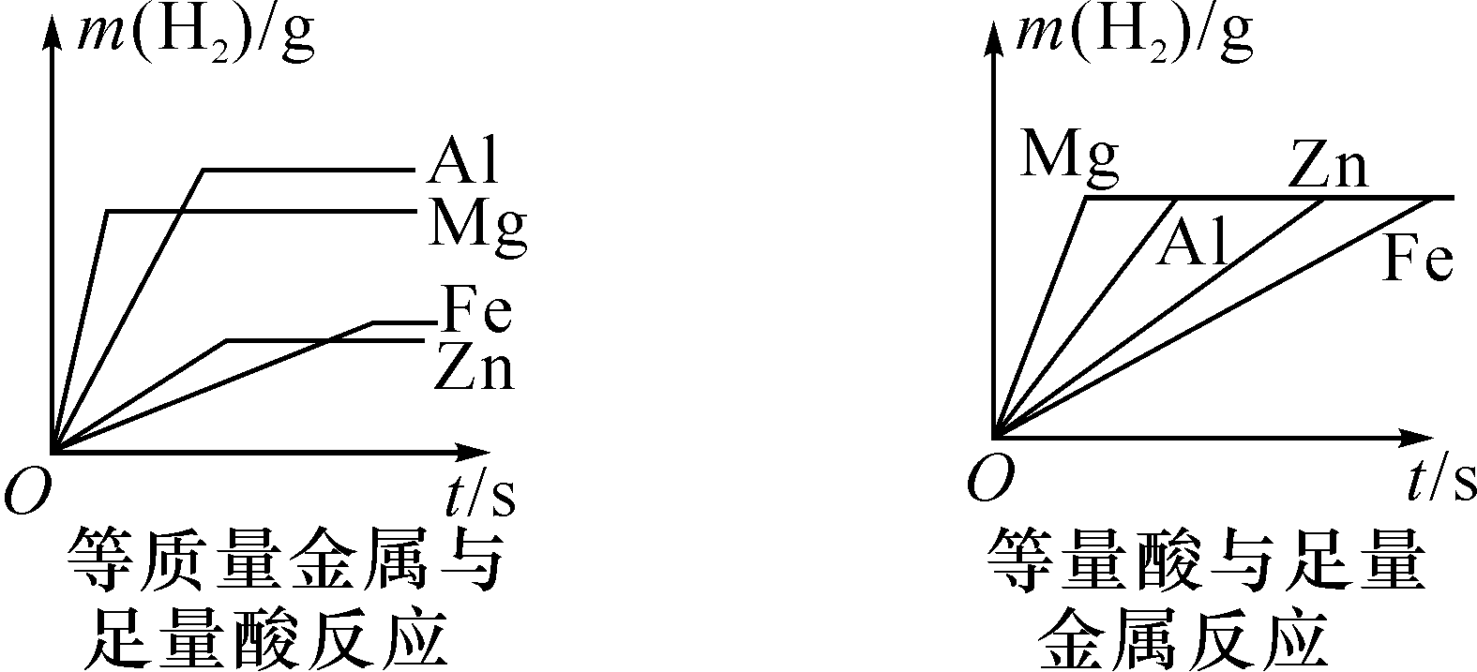
金属与酸反应的图像主要注意三个方面：
(1)观察图像的横坐标和纵坐标所表示的量的意义。(2)观察图像的斜率，即金属与酸反应的速率。斜率越大，速率越快。简称为“陡不陡，比速率”。(3)观察图像的水平线，即金属与酸反应产生的氢气的量的多少。水平线越高，产生的氢气的量越多。简称为“高不高，比多少”。

中考备考方略
一、选择题

1．(2016娄底中考)“金银铜铁锡”俗称五金。在这五种金属中，金属活动性最强的是( D )
A．金 B．银 C．铜 D．铁
2．(2015秦皇岛中考模拟)将相同体积、相同质量分数的稀盐酸，分别加入到等质量的大小相同的X、Y、Z三种较活泼金属中(金属完全反应)，生成氢气与反应时间的关系如图2所示。下列说法正确的是( C )
INCLUDEPICTURE "C:\\Documents and Settings\\Administrator\\桌面\\中考王化学（教用）河北专版word\\Z174A.TIF" \* MERGEFORMATINET 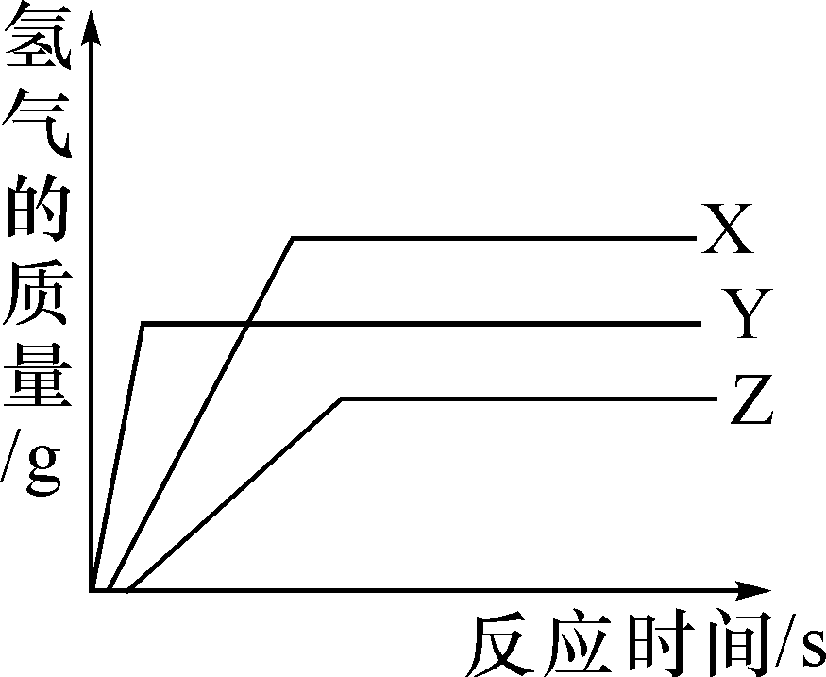
A．消耗稀盐酸的质量大小关系为Z＞Y＞X
B．产生氢气的速率关系为X＞Y＞Z
C．三种金属的活动性顺序为Y＞X＞Z
D．相对原子质量由大到小的顺序为X＞Y＞Z
3．(2016宜昌中考)能验证Zn、Cu、Ag三种金属活动性顺序的一组试剂是( A )
A．Zn、Ag、CuSO₄溶液
B．Zn、Cu、Ag、H₂SO₄溶液
C．Cu、Ag、ZnSO₄溶液
D．Ag、ZnSO₄溶液、CuSO₄溶液
4．(2016长沙中考)判断金属Zn、Fe、Ag的金属活动性强弱有很多种方法。下列能作为判断依据的是( C )
A．根据金属导电性强弱判断
B．根据金属导热性快慢判断
C．根据锌能把铁从硫酸亚铁溶液中置换出来，铁能把银从硝酸银溶液中置换出来判断
D．根据金属的密度大小判断
5．(2016德阳中考)某校研究性学习小组的同学为了对Cu－Zn合金、Fe－Cu合金、Fe－Zn合金、Fe－Al合金进行研究，他们取其中一种合金的粉末5.6 g，与足量的稀硫酸充分反应，经测定，产生了0.38 g气体。则该合金可能是( D )
A．Cu－Zn合金 B．Fe－Cu合金
C．Fe－Zn合金 D．Fe－Al合金
6．(2015济南中考)将一定质量的铁粉加至H₂SO₄、MgSO₄和CuSO₄的混合溶液中，充分反应后过滤，得到滤液M和滤渣N。下列有关说法中，不合理的是( B )
A．滤液M中一定存在Fe^{2＋}
B．滤渣N的质量一定小于加入铁粉的质量
C．滤渣N中一定没有单质镁
D．滤液M中至少含有两种金属阳离子
7．(2016呼和浩特中考)已知：2Fe(NO₃)₃＋Cu===2Fe(NO₃)₂＋Cu(NO₃)₂。向硝酸铁和硝酸铜的混合溶液中，加入一定量的铁粉，反应停止后过滤，向滤出的固体加入少量稀盐酸，无气泡产生。则下列说法正确的是( C )
A．滤出的固体中不含铁，滤液中含硝酸铁
B．滤液中一定含有硝酸亚铁，不含硝酸铁，可能含有硝酸铜
C．滤液中一定含有硝酸亚铁和硝酸铜
D．滤出的固体中一定含有铜，滤液中可能含有硝酸铁和硝酸铜
8．(2015南京中考)
INCLUDEPICTURE "C:\\Documents and Settings\\Administrator\\桌面\\中考王化学（教用）河北专版word\\EA263.TIF" \* MERGEFORMATINET 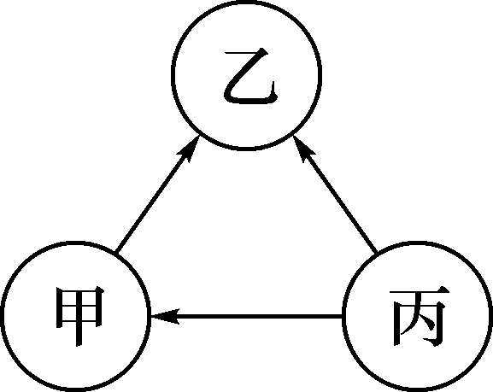
现有甲、乙、丙三种金属，采用将其中的一种金属分别放入另外两种金属的硫酸盐溶液中的方法进行实验，得到三种金属间的转化关系(如图所示)。则三种金属的活动性由强到弱的顺序是( C )
A．乙、甲、丙 B．乙、丙、甲
C．丙、甲、乙 D．丙、乙、甲
9．(2016鄂州中考)向AgNO₃溶液中加入一定质量的Zn和Cu的混合粉末，充分反应后过滤，得到滤渣和蓝色滤液，下列说法正确的是( B )
A．向滤渣中加入稀盐酸，可能有气泡产生
B．向滤液中加入稀盐酸，可能有沉淀产生
C．滤渣中一定有Ag，一定无Zn和Cu
D．滤液中一定有Cu(NO₃)₂，可能有Zn(NO₃)₂和AgNO₃
二、填空及简答题
10．(2016云南中考)某兴趣小组欲探究Fe、Cu、Ag、R四种金属的活动性顺序(R为未知金属)，进行了如下实验：
INCLUDEPICTURE "C:\\Documents and Settings\\Administrator\\桌面\\中考王化学（教用）河北专版word\\YF72.TIF" \* MERGEFORMATINET 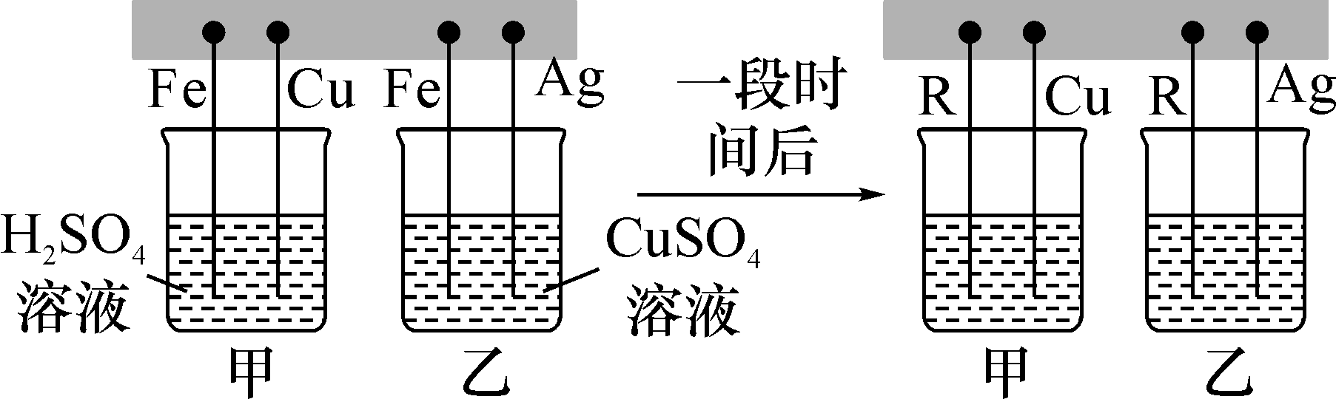图A 图B

(1)如图A所示，将四根金属丝同时插入烧杯中。甲中可观察到的现象是铁丝表面产生__气泡__，溶液由无色变为浅绿色。乙中发生反应的化学方程式是__Fe＋CuSO₄===FeSO₄＋Cu__。
(2)一段时间后，将烧杯中铁丝替换为R进行实验，如图B所示。若甲中出现气泡，乙中无明显现象，则烧杯乙中的溶质是__FeSO₄__，可得出Fe、Cu、Ag、R的活动性顺序由强到弱为__Fe>R>Cu>Ag__。
11．(2015武威中考)金属材料与人类的生产和生活密切相关。请回答：
(1)下列用品中，主要利用金属导电性的是__C__
(填字母)。
A．铂金饰品 B．铁锅 C．铝导线
(2)为了验证铝、铜、银三种金属的活动性顺序，设计了下列四种方案，其中可行的是__①④__(填序号)。
①将铝、银分别浸入到硫酸铜溶液中 ②将银分别浸入到硫酸铝、硫酸铜溶液中 ③将铜、银分别浸入到硫酸铝溶液中 ④将铜分别浸入到硫酸铝、硝酸银溶液中
(3)在氯化铜和氯化亚铁的混合溶液中加入一定量的镁粉，充分反应后过滤，得到滤渣和滤液。①滤液中一定含有的溶质是__MgCl₂__(填化学式)；②向滤渣中滴加稀盐酸，有气泡产生，则滤渣中一定含有的物质是__Fe和Cu__(填化学式)。
12．(2016原创)A、B、C三种物质(或溶液)可发生如图所示的转化。
INCLUDEPICTURE "C:\\Documents and Settings\\Administrator\\桌面\\中考王化学（教用）河北专版word\\H9AA.TIF" \* MERGEFORMATINET 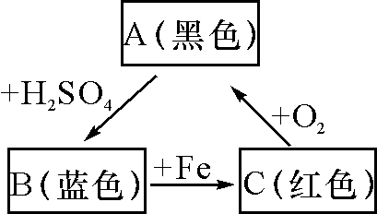
(1)符合该转化规律的A物质是__CuO__。
(2)写出A→B反应的化学方程式是__CuO＋H₂SO₄===CuSO₄＋H₂O__。
(3)如图转化中体现出金属单质具有的化学性质有__金属与氧气反应或金属与盐溶液反应__(答一条即可)。
三、计算应用题
13．(2016张家口理综二模)某化学兴趣小组同学为回收一块铜锌合金中的铜，按照图进行实验(稀硫酸恰好完全反应)，计算：
INCLUDEPICTURE "C:\\Documents and Settings\\Administrator\\桌面\\中考王化学（教用）河北专版word\\YF73.TIF" \* MERGEFORMATINET 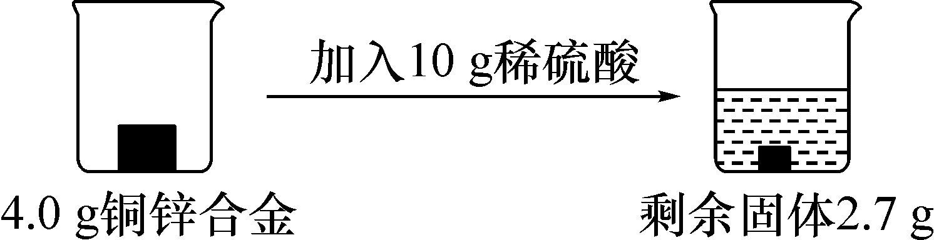
(1)4.0 g铜锌合金中锌的质量是________g。
(2)所用稀硫酸的溶质的质量分数。
解：(1)锌的质量是：4.0 g－2.7 g＝1.3 g；
(2)设稀硫酸中溶质的质量为x。
H₂SO₄＋Zn===ZnSO₄＋H₂↑
98 65
x 1.3 g
＝，x＝1.96 g。
稀硫酸中溶质的质量分数为×100%＝19.6%。
答：所用稀硫酸的溶质质量分数为19.6%。

